-Lambda expression(LE) lar bilan ishlashda bizga eng avvalo Functional Interface(FI) kerak bo’ladi. FI bu 3-qatorda yozilgan annotatsiyadir. FI bu Interfaceda hech bo’lmaganda bitta bo’lsa ham, abstract method bo’lishidir, aniqrog’i kamida bitta bo’lsa ham bo’lishi shart, aks holda xatolik beradi. Demak faqat bittagina abstract method bo’ladi. Agar 2 ta yoki undan ortiq abstract method yozsak xatolik beradi. Pastdagi misolda bizda bitta **random()** nomli abstract method mavjud: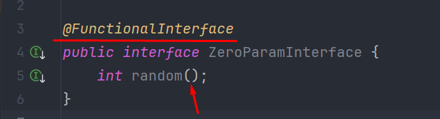

-Lambda expression(LE) ni ifodalash uchun bizga Interface lar kerak bo’ladi. Pastdagi misolda bizda bitta abstract calculate() method bor.

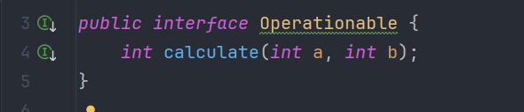

Endi shu methodni Functional Interface qoidasidan foydalanib, LE ni hosil qilamiz. 1 va 2 bilan ko’rsatilgan joylarda LE yozilyapti. Aynan mana shu joylarda LE ni body(tanasi) yozilyapti. Keyin esa 12-13-qatorlarda uni chaqiryapmiz:

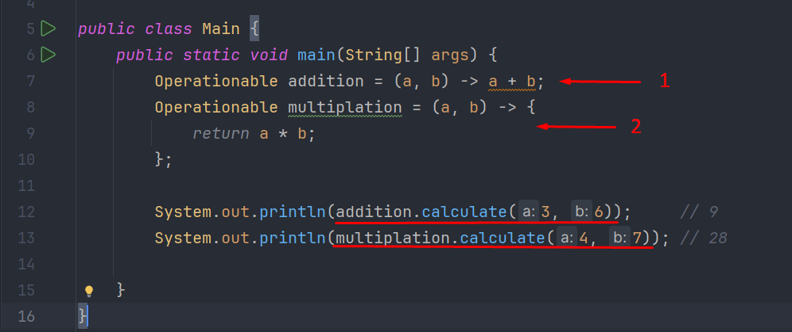

LE da 3 xil parameter type qiladigan function lar bo’ladi:

1. Zero parameter(Parameteri yo’q)



Endi shu random() methodini bodysini yozamiz va chaqiramiz:

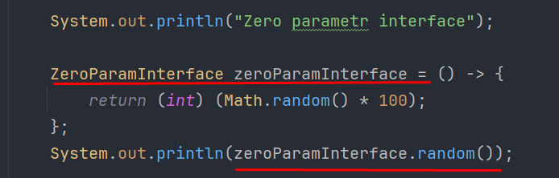

1. One parameter

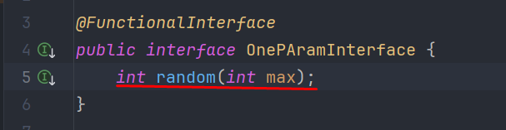

Endi shu random() methodimizni bodysini yozamiz va chaqiramiz:

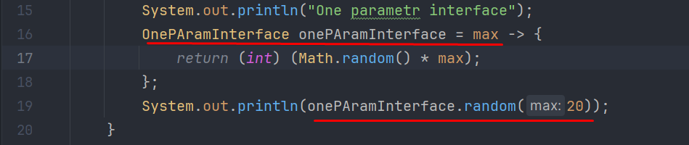

1. Multi parameter

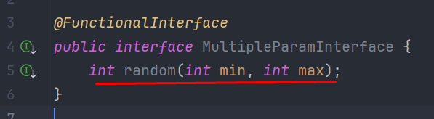

Endi shu random() methodimizni bodysini yozamiz va chaqiramiz:

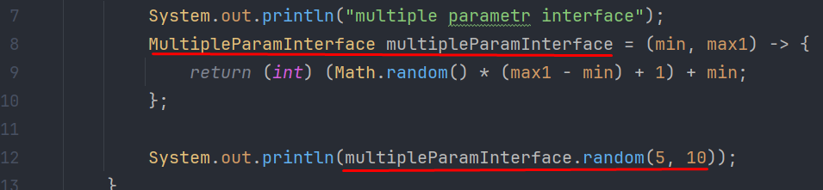

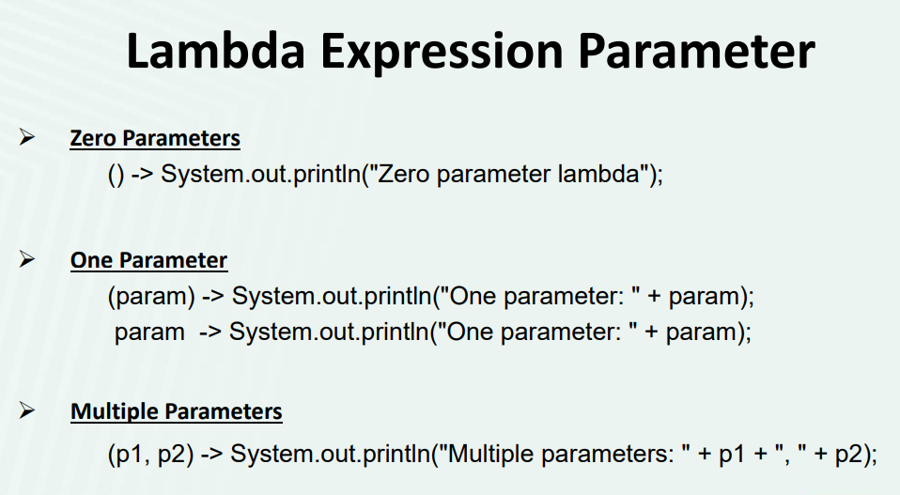

LE da body qismi faqat bitta statementdan iborat bo’lsa, u holda **{}** olish shart emas yoki olsak ham bo’ladi, xatolik bermaydi, lekin 2 va undan ortiq statementdan iborat bo’lsa, olish shart:

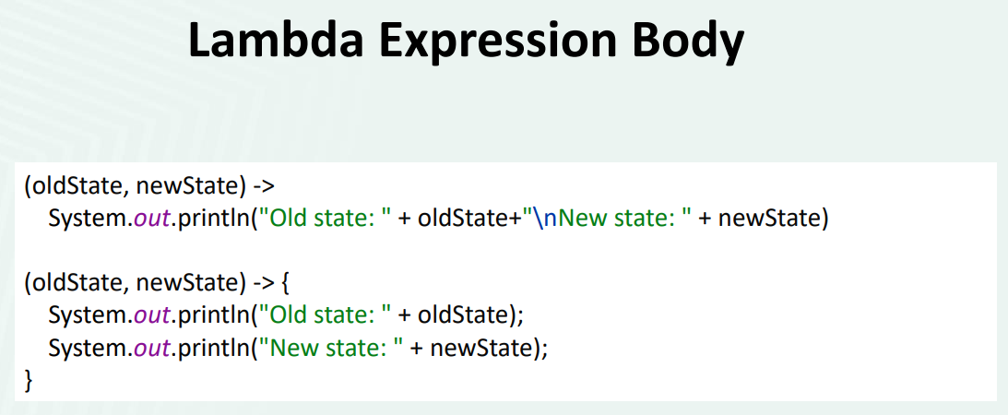

Pastda 7-qatorda istasak **return** ni qo’ymasak ham bo’ladi ixtiyoriydir, xuddi shunday 9-qatorda ham **return** ni qo’ysak ham bo’ladi. Lekin statementimiz bir qatordan iborat bo’lsa, u holda **return** ni yozish shart emas:

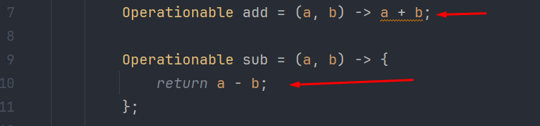

Agar istasak bitta abstract method yozib qo’yib, uni bodysini har xil function uchun har xil yozish mumkin. Masalan, pastda calculate() nomli abstract method bor:

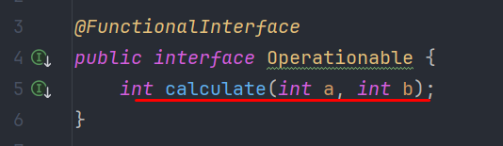

Pastda esa shu abstract methodni bodysini 7-8-9-10-qatorlarda har xil qilib yozdik, ya’ni bitta calculate() methodni bodysini har xil realizatsiya qildik:

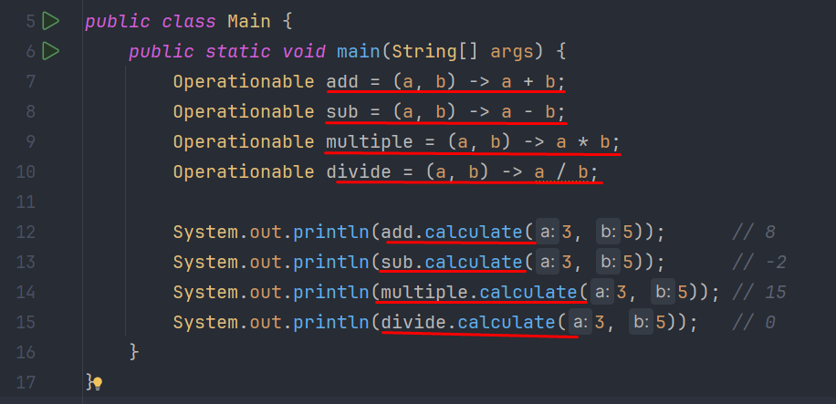

Bizda terminal(void qaytaradigan) lambda expression ham bor. Bu expression hech nima qaytarmaydi. Shuning uchun void lambda expression deyiladi:

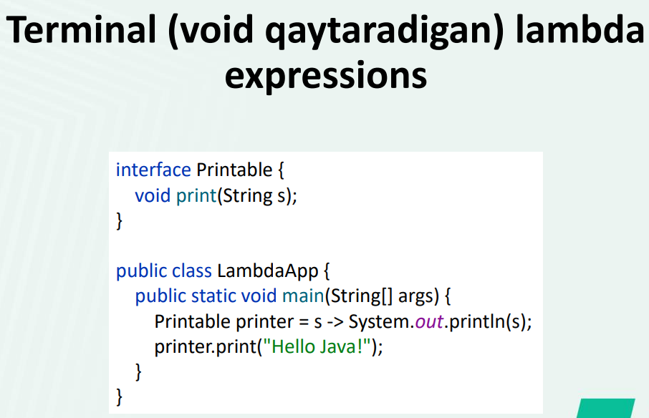

LE larda static, instance va local o’zgaruvchilarni ishlatsa ham bo’ladi. Abstract calculate() method yaratib olamiz:

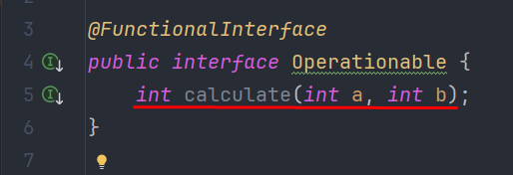

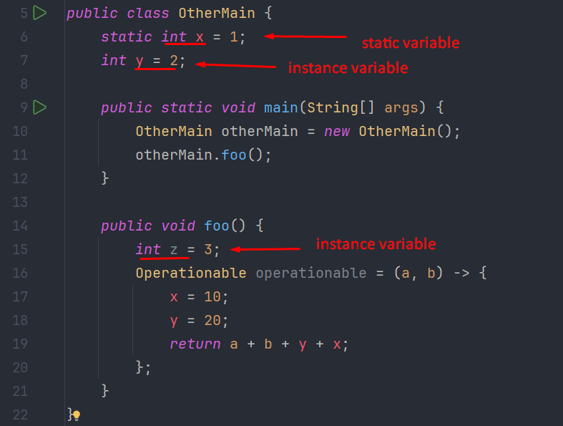

Lekin bu yerda bir narsani bilish kerakki, agar instance o’zgaruvchini LE ni ichida ishlatadigan bo’lsak, u holda bu local o’zgaruvchi avtomatik ravishda **final** bo’lib qoladi, ya’ni constantaga aylanib qoladi. Keyin uni qiymatini o’zgartirmoqchi bo’lsak, xatolik beradi. Pastda ko’rish mumkinki, 19-qatorda LE ni ichida o’zgartirsak yoki 22-qatorda foo() methodni ichida o’zgartirsak ham xatolik beradi:

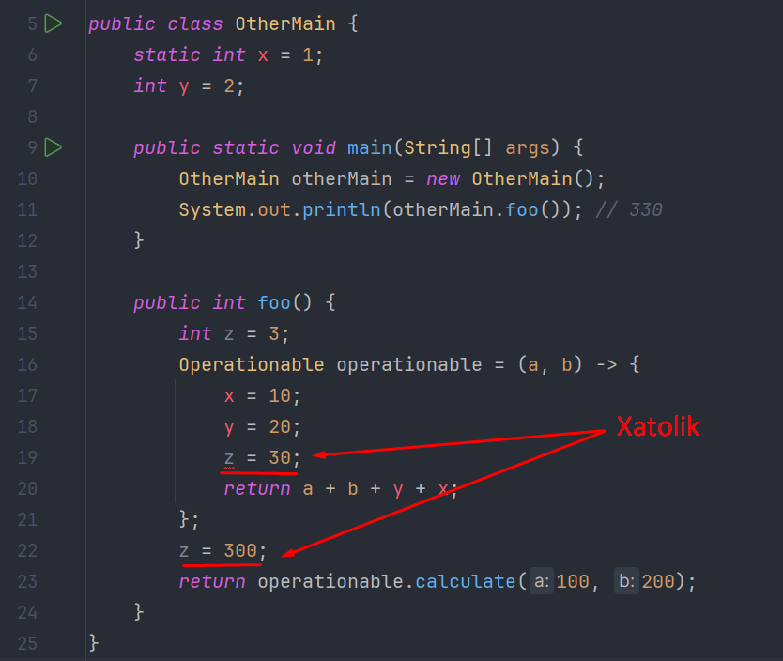

Lekin LE ni ichida local o’zgaruvchini ishlatmasak, u holda bu o’zgaruvchini methodni ichida chaqirsak ham xatolik bermaydi:

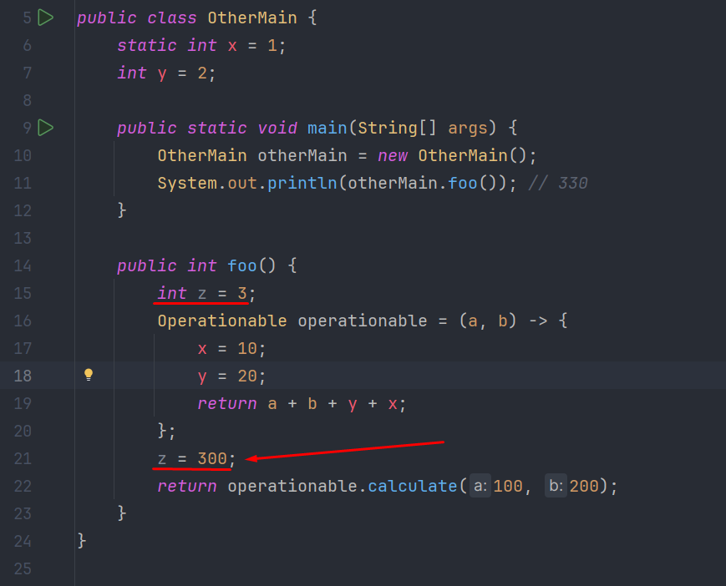

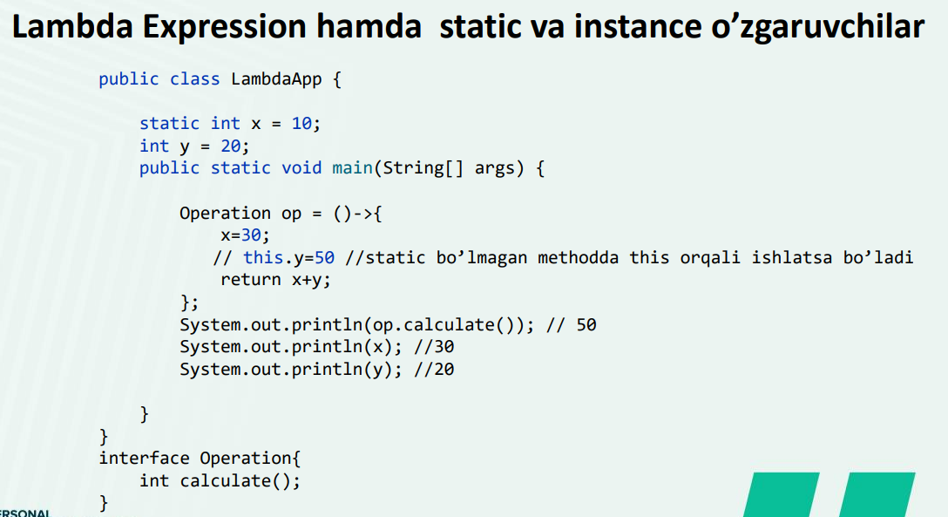

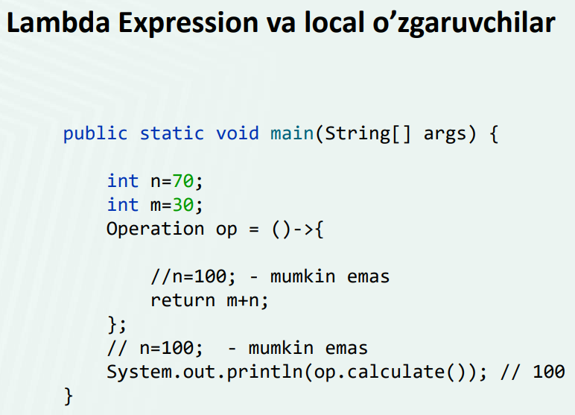

Agar istasak LE da generic typelardan foydalanish ham mumkin.

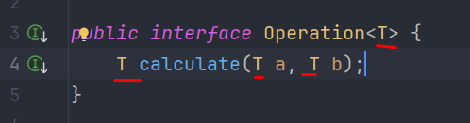

Pastda undan foydalanish berilgan:

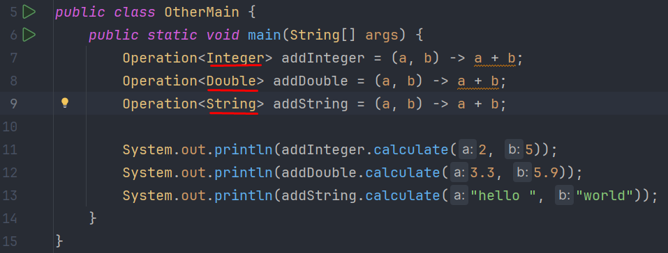

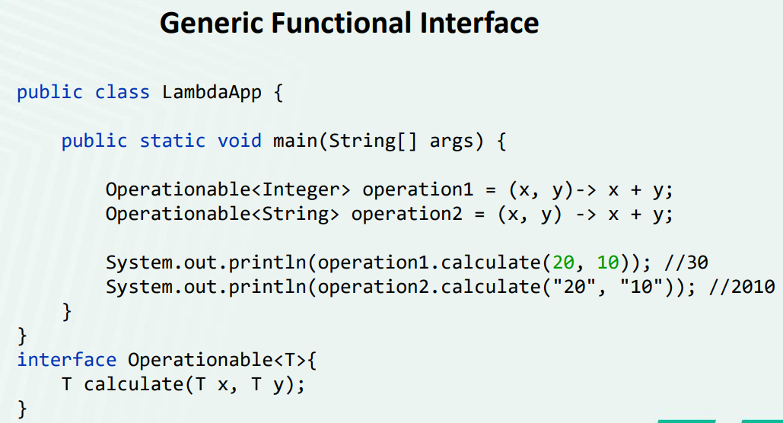

Agar istasak, biz method parametriga LE ni berib yuborishimiz mumkin. Buning uchun **isEqual()** nomli abstract method yaratamiz:

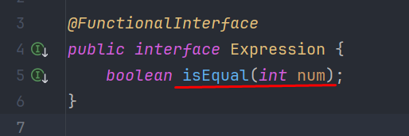

Pastda 13-qatorda **sum()** methodini ichida LE ni berib yuboryapmiz va undan 16-qatorda foydalanyapmiz:

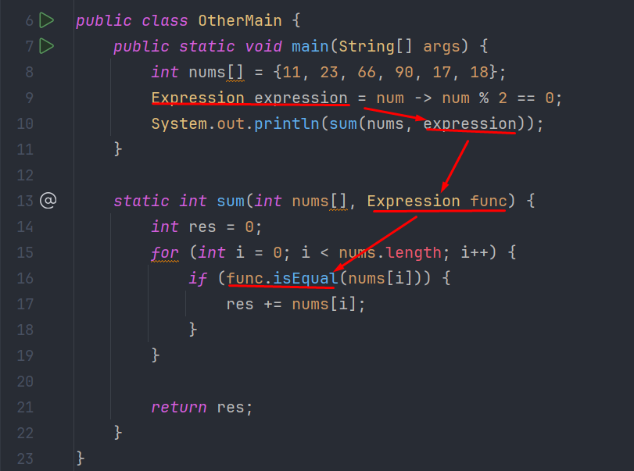

Agar istasak biz LE ni methodni return typeda ham jo’natishimiz mumkin:

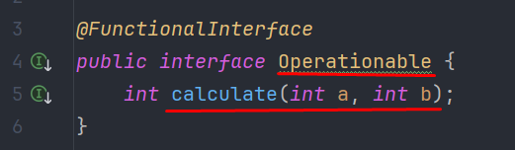

Pastda return typeda LE ni return qilyapti:

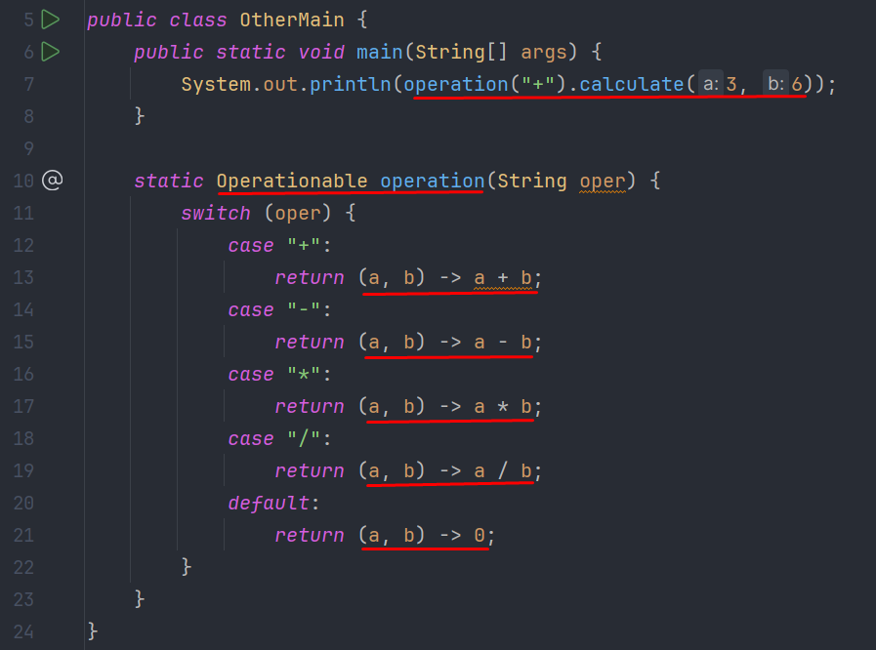

LE da method reference degan tushuncha bor. U nima degani misol bilan ko’ramiz.

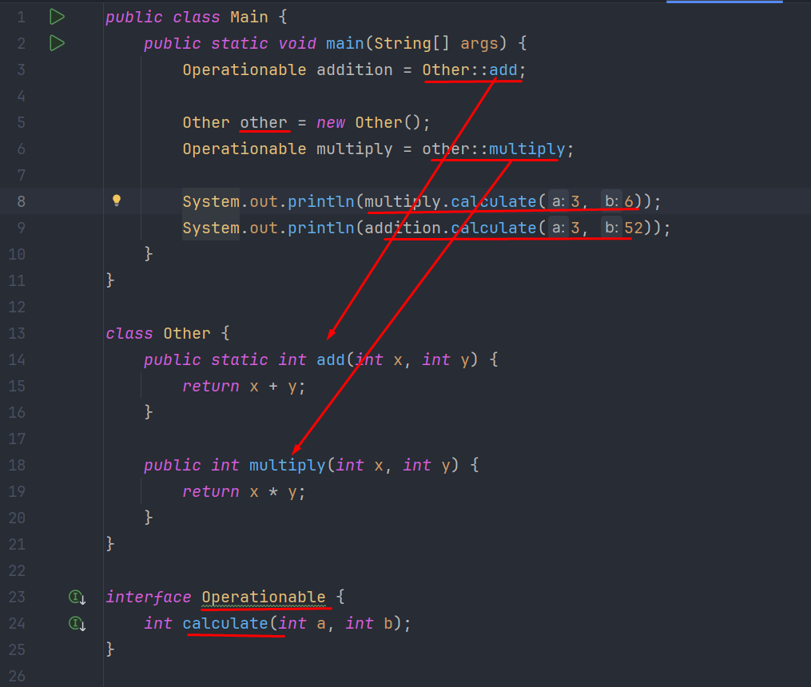

Constructor reference.

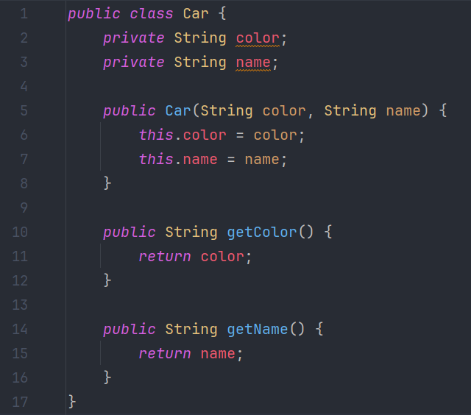

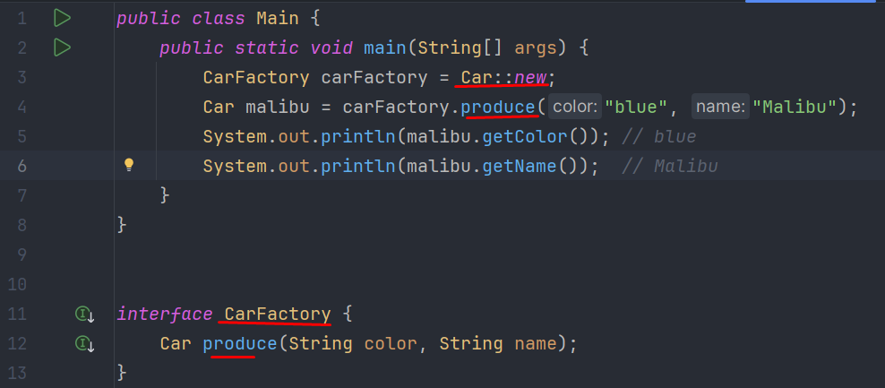

Lambda expression ni boshqa holatlarda ishlatilishi:

